Predvajanje zvoka
Izdelajmo aplikacijo in sicer če pobožaš najbolj lenega mačka na svetu po hrbtu, ta prijazno zamijavka.
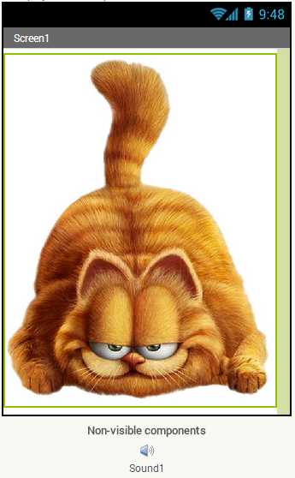

Kaj potrebujem
Potrebujem naslednje elemente:
- Površino za risanje in prikazovanje slik
- Enoto za predvajanje zvoka (Sound)
- Sliko mačka
- Zvočni posnetek

Kako naredim
Na delovno površino potegnem enoto Canvas. Za ozadje enote Canvas nastavimo našo sliko mačka. Velikost enote Canvas prilagodimo oknu (odvisno od velikosti zaslona). Poigramo se z nastavitvami Width in Height. | 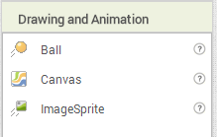  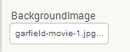
Na telefon povlečemo enoto Sound in določimo, kaj naj se predvaja (Source) | 
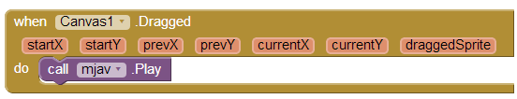

Kako deluje?
Ko s prstom potegnemo pozaslonu (dogodek Canvas.dragged), se izvedejo procedure, ki so navedene v omenjenem bloku. V našem primeru se predvaja zvok mjav.

